准备工作：

硬件：

1. TM4C1294XL实验板，即S800
2. MICRO-USB数据线一根。

软件：

UNIFLASH烧写软件安装完成。

如果未安装，请上TI网站下载UNIFLASH 4.1及以上版本。

1. 安装完成后打开。将USB线一端连电脑USB，一端连评估板MICROUSB（非网口侧）
2. 选择NEW SESSION, NEW CONFIGUATION

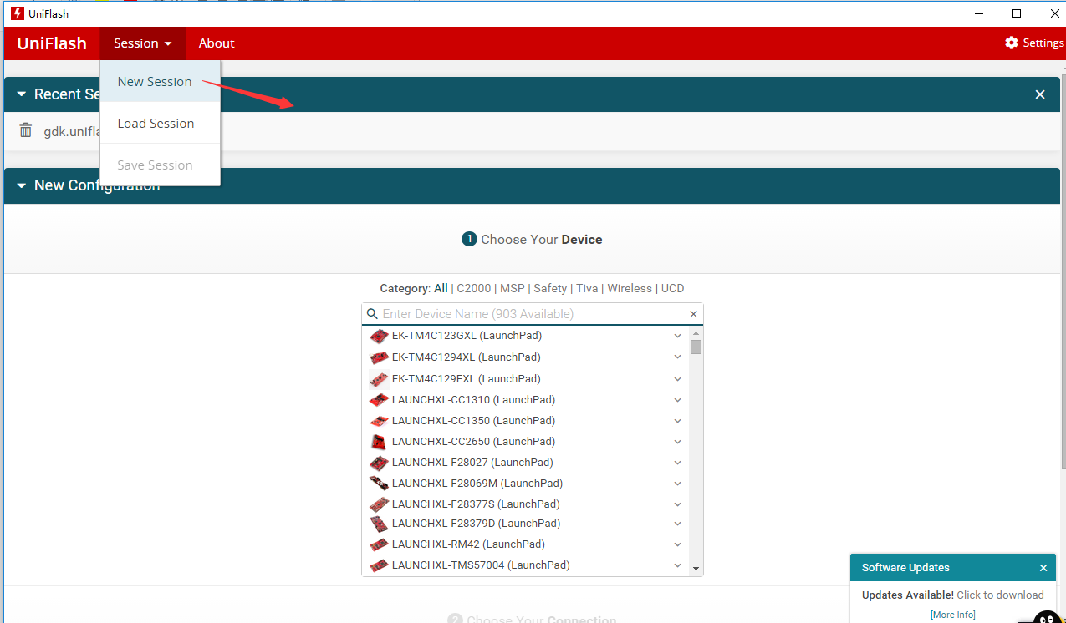

1. 选择第二项EK-TM4C1294XL。

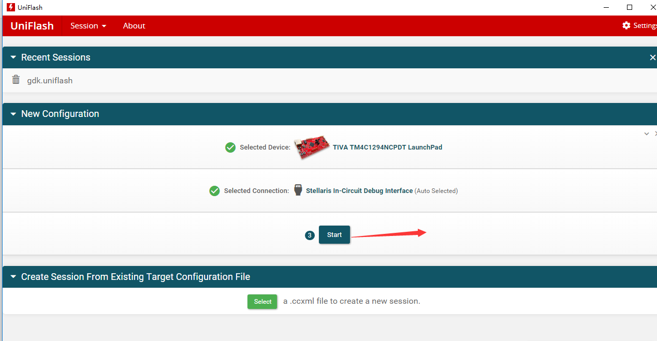

1. 如果数据线连接无误，此时自动会出现如上配置，按START
2. 选择test1.hex后选择LOAD IMAGE，进行烧录。（此文件不要在中文目录中或目录层次超过32字符）
3. 完成后按红色评估板上RESET按键。

现象：

1. 3-4S内

数码管全显示8，LED共8个全亮，蜂鸣器响。持续3-4S。LED_M0闪烁。

1. 步骤1之后

数码管最左侧一位亮，LED全熄，LED_M0闪烁。调整电位器，可以看到数码管数字从0~6会变化。说明ADC采样正确。